GEORGE ORWELL

FARMA ZVÍŘAT (Zvířecí farma)

# Literárněhistorický kontext

• **kontext autorovy tvorby**

* 30. až 50. léta 20. století
* tvořil v průběhu 2. světové války

**George Orwell (1903–1950)**

* narodil se 25. června 1903 v Motihari v Indii, zemřel 21. ledna 1950 v Londýně
* vlastním jménem **Eric Arthur Blair**
* byl **britským novinářem, esejistou a spisovatelem**
* měl dvě sestry, starší Majorii a mladší Avril
* vyrůstal v Oxfordshiru a podle místní říčky Orwell si později dal svůj pseudonym
* vystudoval soukromou střední školu a prestižní Eton College
* v roce 1922 **pracoval pro Indickou imperiální policii v tehdejší Britské Indii (v Barmě)**
* po roce 1936 se jako **dobrovolník zapojil do španělské občanské války**
* do roku 1940 psal **recenze** na knihy **pro Nový anglický týdeník**
* druhé světové války se neúčastnil kvůli vleklé tuberkulóze, v roce 1950 na ni zemřel
* byl členem anglikánské církve
* je považován za jednoho z nejlepších anglických esejistů
* v komunistickém Československu byl na seznamu zakázaných autorů

* **psal knihy o diktaturách komunistického typu**
* jeho knihy a eseje se týkají politiky, komentují život doby, zabývají se sociálními tématy

***1984* –** antiutopický román

***Barmské dny*** – román odehrávající se v Barmě

***Na dně v Paříži a Londýně*** – zážitky z dob, kdy byl Orwell tulákem

• **literární / obecně kulturní kontext**

* byl antiutopista 20. století, je možné ho řadit do meziválečné anglické prózy, příp. mezi autory píšící prózu s prvky sci-fi

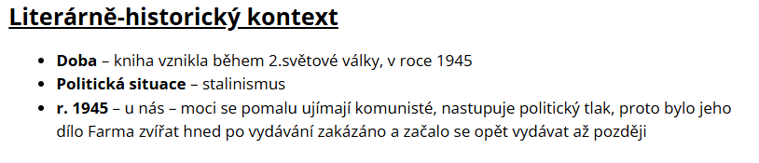

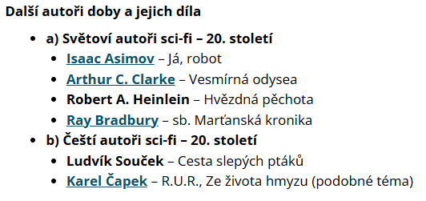

Literatura s prvky sci-fi:

Edgar Rice Burroughs (1875–1950)

* *Cyklus o Tarzanovi, Cyklus o Barsoomu*
* USA
* psal dobrodružné příběhy odehrávající se v exotických prostředích
* vystudoval vojenskou akademii, poté sloužil u jezdectva (kvůli srdečním problémům propuštěn) - vystřídal několik povolání (kovboj, tvorba reklamy a inzerátů), poté spisovatel (proslaven *Tarzanem* v r. 1912)
* *Cyklus o Pellucidaru* (tajemný svět uvnitř Země), *Cyklus o Amtoru* (odehrává se na Venuši), *Cyklus o Barsoomu* (svět na Marsu)
* považované dnes za science-fiction „klasiku“
* zbohatl díky literární činnosti

Jevgenij Ivanovič Zamjatin(1884–1937)

* *My*
* Rus, autor antiutopií
* kritizoval komunismus
* lodní inženýr (dokonce později přednášel předmět stavba lodí)
* díky románu *My* perzekvován – odešel do Paříže

J. R. R. Tolkien (1892–1973)

* anglický spisovatel, filolog
* * Bloemfontein (JAR)
* univerzitní profesor anglického jazyka a literatury na Oxfordu - význačný jazykovědec – znalec staré angličtiny a severštiny
* zúčastnil se 1. sv. války, onemocněl zde a při léčení začal psát

*Hobit, Pán Prstenů: Dvě Věže, Pán Prstenů: Návrat Krále, Silmarillion*

**CHARAKTERISTIKA UMĚLECKÉHO TEXTU**

Celý den se mezi zvířaty povídalo, že starý Major, výstavní středně bílý kanec, několikrát oceněný ve své kategorii, měl v noci podivný sen, který chtěl vyprávět ostatním. Zvířata se tedy dohodla, že až pan Jones usne, sejdou se ve velké stodole. Starý Major (tak mu odjakživa říkali, ale na výstavy chodíval jako „Krasavec z Wellingdonu“) byl po celé farmě vážen natolik, že každé zvíře rádo obětovalo hodinu spánku, aby vyslechlo, co má na srdci. Major už byl ve stodole, natažený na vyvýšeném místě, na slámě pod lucernou visící z trámu. Bylo mu dvanáct let, a ačkoli v poslední době značně ztloustl a přerůstaly mu nikdy nestříhané kly, vypadal moudře a velkodušně a stále vzbuzoval respekt.

Zvířata se pomalu scházela a uvelebovala se podle svého vkusu. První přišli psi Bára, Janina a Haryk, pak prasata, která se zabydlela ve slámě hned před Majorem. Slepice se posadily na okenní rámy, holubi v podkroví, ovce a krávy ulehly vedle prasat a začaly přežvykovat. Dva tažní koně, Boxer a Lupina, přišli současně a opatrně se uložili, aby neublížili menším zvířátkům ležícím v slámě. Lupina byla statná, mateřsky vyhlížející klisna středního věku a Boxer obrovský hřebec, který měl sílu dvou koní. Bílý pruh na nose mu dodával přihlouplý výraz – nebyl opravdu příliš inteligentní, ale požíval všeobecné úcty pro svůj čestný charakter a obrovskou výkonnost.

# Analýza uměleckého textu

• **zasazení výňatku do kontextu díla**

Úryvek je z počátku knihy, kdy ještě žije Major a farmu spravuje pan Jones.

Příběh se odehrává na zvířecí farmě zvané Panská farma. Starý inteligentní kanec Mojžíš (v některých vydáních Major) naučil ostatní prasata píseň Zvířata Anglie, čímž vznikl tzv. animalismus (vyznačuje se nenávistí k lidem a láskou ke zvířatům). Mojžíš také nabádal ostatní k revoluci, která byla po jeho smrti uskutečněna a při které prasata převzala moc a vyhnala z farmy jejího majitele pana Jonese.

Farmě dávají název Zvířecí farma a je sepsáno 7 pravidel, která všechna zvířata musí dodržovat:

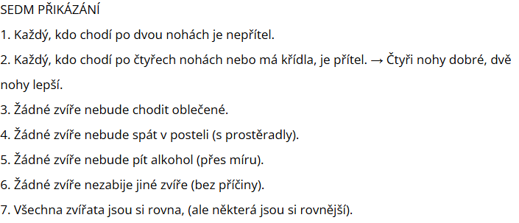Zvířatům vládnou kanec Napoleon a kanec Kuliš, kteří se neustále dohadují. Napoleon všechny poštve proti Kulišovi a sám sebe učiní Velkým vůdcem. Je málomluvný, ale dokáže všechny přesvědčit o svém názoru. Hloupá zvířata s ním ve všem souhlasí a následují ho. Zvířata na farmě pracují mnohem více než dřív, chtějí si postavit mlýn, ale jejich životní podmínky se nezměnily, mají stále stejné příděly jídla. Sedmero je upravováno v prasečí prospěch, a jakmile ostatní zvířata protestují, prasata je umlčí svými argumenty.

Po roce je produkce farmy stále nižší, což se svádí na vyhnaného Kuliše. Zvířata odhalují jeho pomocníky a popravují je, což je proti jednomu z přikázání. Zvířata se chtějí přesvědčit, jak přikázání zní, a shledávají, že je zde napsáno, že žádné zvíře nezabije jiné bez důvodu. I další přikázání byla pozměněna, ale zvířata si myslí, že už si je správně nepamatují.

Zvířata se přestěhovala do domu, začala nosit šaty, spát v povlečené posteli, pít alkohol a obchodovat s lidmi. Postupně také začínají chodit po dvou a navštěvovat se se sousedními farmáři. Napoleon farmě vrátil označení Panská. Lidští farmáři si povšimnou, že prasata vykořisťují své poddané mnohem více než oni svá zvířata.

V závěru hrají všichni poker a není možné rozeznat, kdo je člověk a kdo prase. Na vratech už visí jen jediné pravidlo: „Všechna zvířata jsou si rovna, ale některá jsou si rovnější.“

* **literární forma, druh a žánr**

***próza, epika****,* ***antiutopický alegorický román*** (někdy uváděna též bajka)

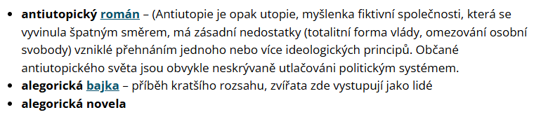

* **téma a motiv úryvku**

téma: čekání na Majorovo vyprávění motivy: kanec, sen, stodola, farma, sláma

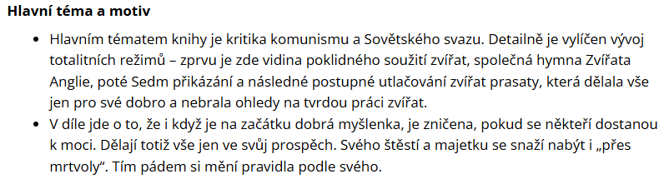

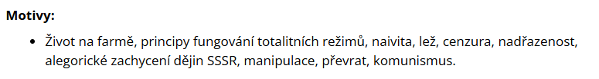

* **dále také, pravidla a jejich upravování, totalita, revoluce..**
* **časoprostor**

prostor: Anglie, Panská farma čas: není určen

* **kompoziční výstavba**

Kniha je rozdělena na 10 kapitol, děj je vyprávěn chronologicky.

* **vypravěč**

vševědoucí vypravěč v er-formě

* **postavy**

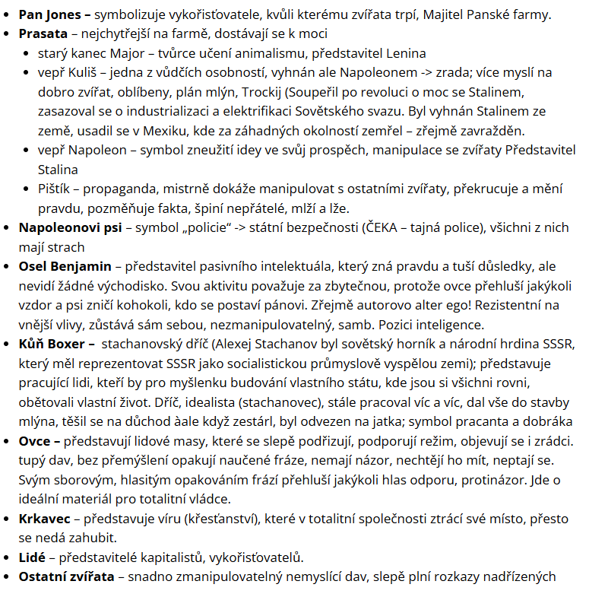

* **vyprávěcí způsoby** pásmo vypravěče v er-formě

* **typy promluv** pouze pásmo vypravěče

* **jazykové prostředky a jejich funkce ve výňatku** spisovný jazyk hypokoristika (domácí jména) *Bára*, *Janina* zdrobnělina *zvířátkům*

nomen omen *hřebec Boxer*

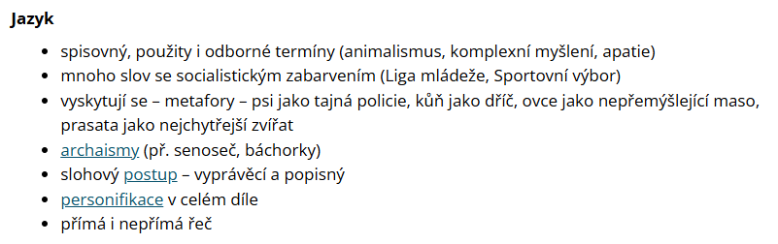

* **tropy a figury a jejich funkce ve výňatku**

metafora *co má na srdci*

eufemismus *nebyl opravdu příliš inteligentní*

**Další údaje o knize:**

* + **dominantní slohový postup:**

vyprávěcí

* + **vysvětlení názvu díla:**

Děj knihy se odehrává na zvířecí farmě.

* + **posouzení aktuálnosti díla:**

Hrozba totalitních režimů je stále aktuální.

* + **pravděpodobný adresát:**

Člověk, který prožil totalitu a pozná jasné narážky na historické postavy a události.

Člověk, který totalitu nepoznal a má být varován.

* + **určení smyslu díla:**

Varování před stalinskou hrůzovládou v Rusku v první polovině 20. století, varování před jakoukoli totalitní mocí.

* + **zařazení knihy do kontextu celého autorova díla:** *Farma zvířat* a *1984* jsou nejznámější Orwellovy romány.
  + **tematicky podobné dílo:**

George Orwell – *1984*: hrůzy totalitního systému

Jean de La Fontaine – *Bajky*: alegorické příběhy s poučením

* + **porovnání s filmovou verzí nebo dramatizací:**

Farma zvířat – anglický animovaný film z roku 1954, věrné zpracování

* na ČSFD hodnoceno 81 %